Mode d'emploi

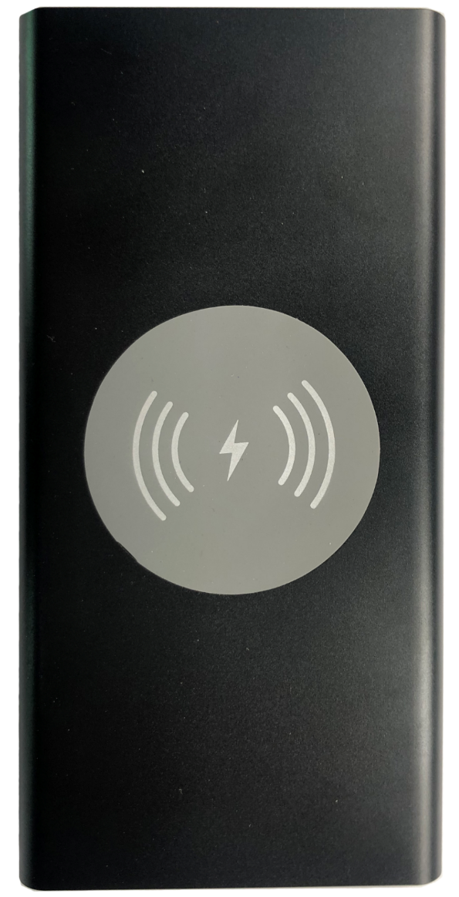



Chargeur externe 8000mAh
BLP7480-001

Instructions de sécurité

Lisez attentivement ces instructions de sécurité avant d’utiliser votre appareil et conservez-les pour une éventuelle consultation ultérieure.
- Si le cordon d’alimentation du chargeur est endommagé, le faire réparer par le fabricant, son service après-vente ou une personne de qualification similaire afin d’éviter un danger.
- En cas de dysfonctionnement, l’appareil doit être remplacé car il n’est pas réparable.
- L’appareil n’est pas prévu pour être utilisé par des personnes (y compris les enfants) dont les capacités physiques, sensorielles ou mentales sont réduites ou des personnes dénuées d’expérience ou de connaissance, sauf si elles ont pu bénéficier, par l’intermédiaire d’une personne responsable de leur sécurité, d’une surveillance ou d’instructions préalables concernant l’utilisation de l’appareil.
- Il convient de surveiller les enfants pour s’assurer qu’ils ne jouent pas avec le chargeur.
- Le chargeur doit toujours demeurer aisément accessible.
- L'appareil ne doit pas être exposé à des égouttements d'eau ou des éclaboussures.
- Aucun objet rempli de liquide tel que des vases ne doit être placé sur l'appareil.
- Laissez toujours une distance minimale de 10 cm autour de l'appareil pour une aération suffisante.
- Il convient de ne pas placer sur l'appareil de sources de flammes nues, telles que des bougies allumées.
- L'appareil est destiné à être utilisé sous un climat tempéré uniquement.
- L’appareil ne doit pas être exposé à une chaleur excessive telle que celle du soleil, d'un feu ou d'origine similaire.
- La batterie intégrée ne doit pas être remplacée par l’utilisateur mais par le fabricant, le SAV ou une personne de qualification similaire.

Caractéristiques techniques

Entrée : CD 5 V 2 A
Sortie USB : CD 5 V 2 A
Sortie sans fil : CD 5 V 1 A
Consommation max : 10 W
Batterie li-po de 8000 mAh
Dimensions : 153 x 73 x 11mm
Poids : 225g

Présentation du produit

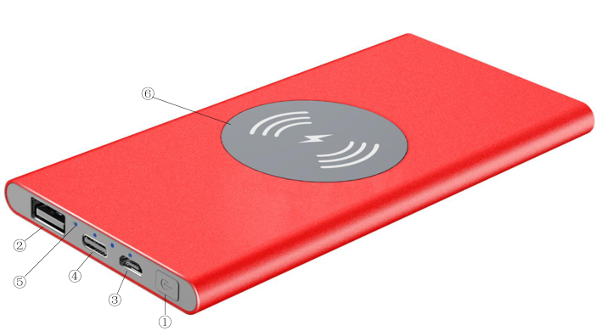

1. Bouton ON/OFF
2. Sortie USB
3. Sortie Micro USB
4. Entrée Type-C

5. Indicateur LED
6. Sortie sans fil

Comment charger la banque d’alimentation

Branchez le câble Micro USB ou USB C à la banque d’alimentation puis branchez-en l’autre extrémité au port d’un ordinateur portable/de bureau ou à un adaptateur.
Le voyant clignote pour indiquer que la banque d’alimentation est en cours de charge.
Lorsque chacun des 4 voyants cesse de clignoter, cela indique que la banque d’alimentation est pleine.

Charger votre appareil numérique

Utilisez le câble livré avec l’appareil à charger ou le câble USB livré avec la banque d’alimentation.
Branchez la banque d’alimentation à votre appareil numérique.
Vous pouvez aussi déposer le téléphone (s’il prend en charge la fonction de charge sans fil) sur la banque d’alimentation pour le recharger sans fil.
Le voyant s’illumine pour indiquer que la charge est correctement commencée.
Débranchez le câble lorsque la batterie est pleine.

La directive européenne 2012/19/EU sur les Déchets des Equipements Electriques et Electroniques (DEEE), exige que les appareils ménagers usages ne soient pas jetés dans le flux normal des déchets municipaux. Les appareils usagés doivent être collectés séparément afin d'optimiser le taux de récupération et le recyclage des matériaux qui les composent, et réduire l'impact sur la santé humaine et l'environnement. Le symbole de la poubelle barrée est apposé sur tous les produits pour rappeler les obligations de collecte séparée.
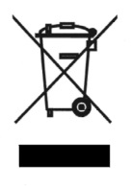

Importé par Dag Technologie®
79/81 Ancienne route Nationale 7
69570 Dardilly
FRANCE


Dag Technologie®
79/81 Ancienne Route Nationale 7
69570 Dardilly – France

Tous droits réservés. Tous les noms de marque sont des marques déposées de leurs propriétaires respectifs. Les spécifications sont susceptibles d’être modifiées sans préavis.

